附件3

金砖技能护照证书申领步骤
- 点击金砖技能护照证书申领链接
http://competition.bricsfuture.org.cn
进入网页后，请输入赛项名称，选择参赛项目。
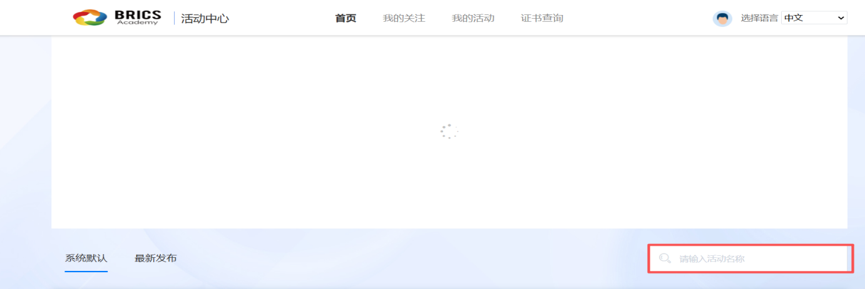

- 点击“护照申领”。
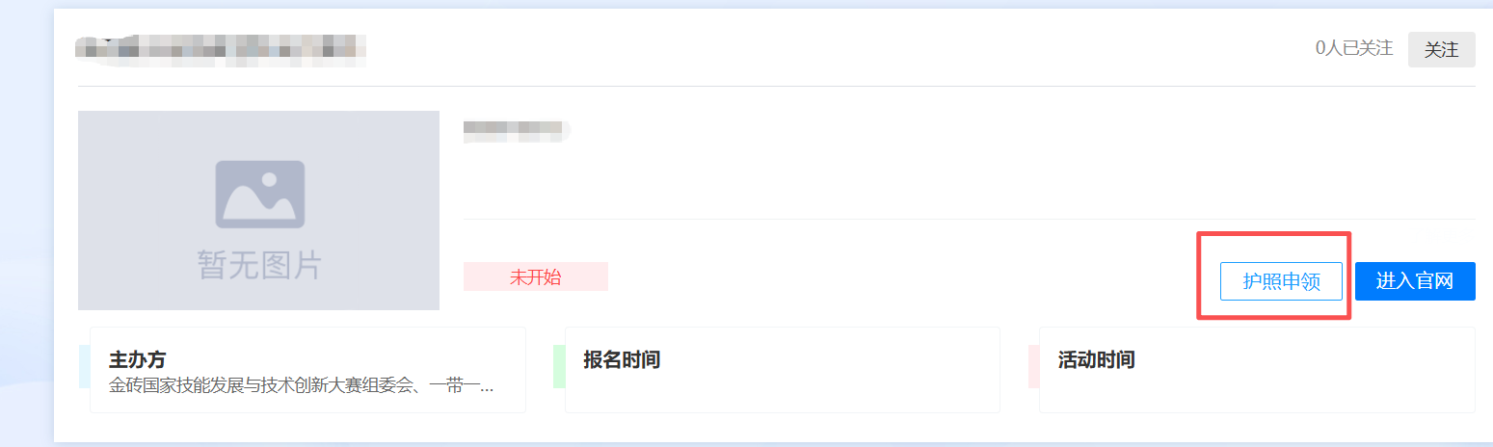

- 填写参赛选手申请信息（务必使用参赛报名时提交的手机号注册申领）。
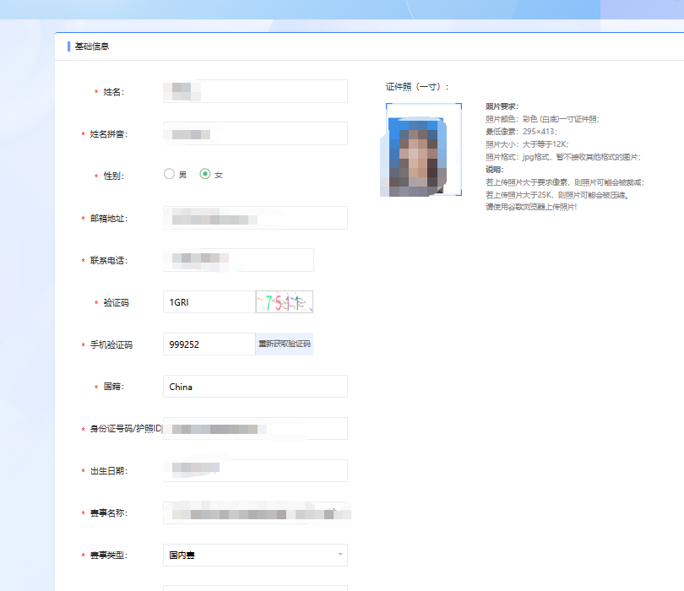

- 填写完参赛选手参赛信息后点击提交。提交后将跳出付款二维码，请在微信进行付款。
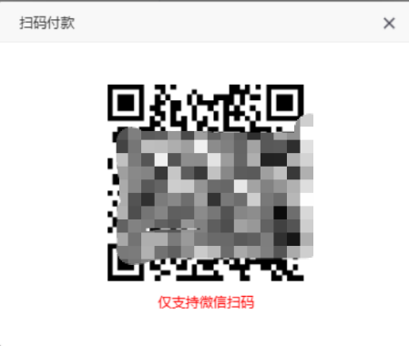

- 等待后台管理端审核（自提交之日起的30个工作日）。审核通过后，参赛选手将收到“审核通过”或“审核不通过”的邮件或短信。
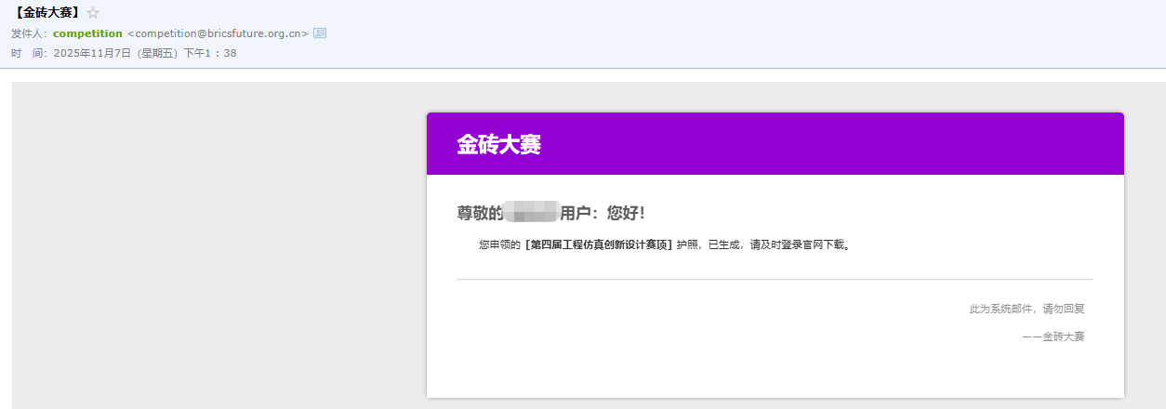

- 参赛选手重新进入申请界面，请找到对应赛项，点击赛项名称下的“护照申领”，再次填写姓名、手机号、验证码、身份证（其他信息无需填写。审核通过的，系统会自动跳出下载选项；审核不通过的，系统会显示原因）。
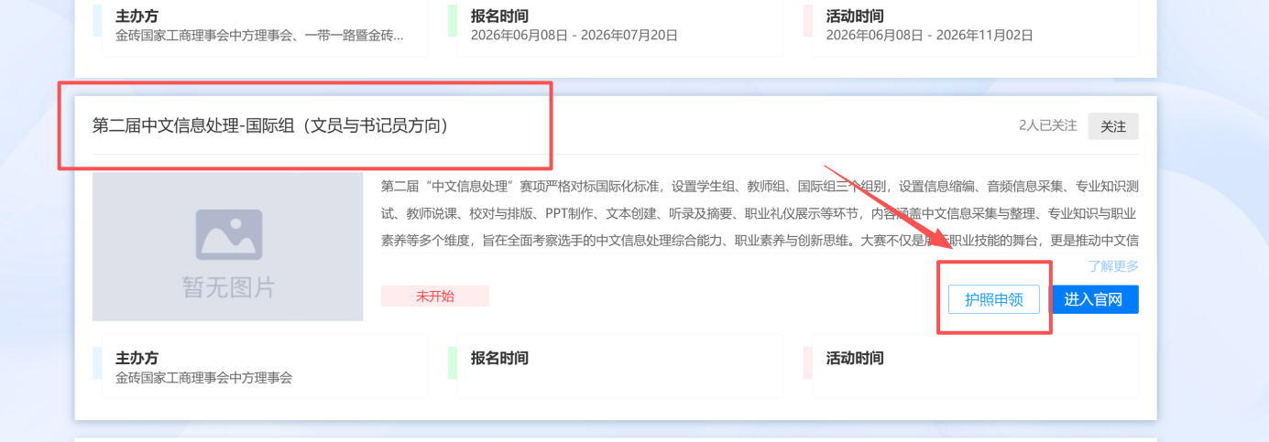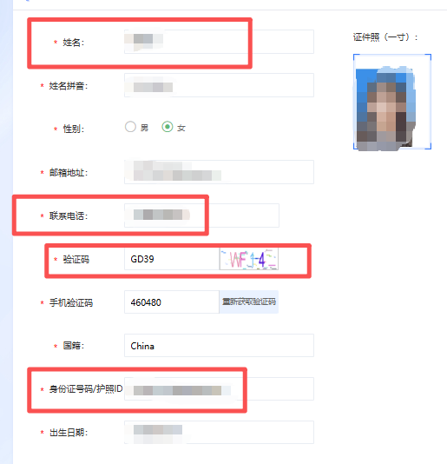

- 点击“下载护照”下载金砖技能护照证书电子版。
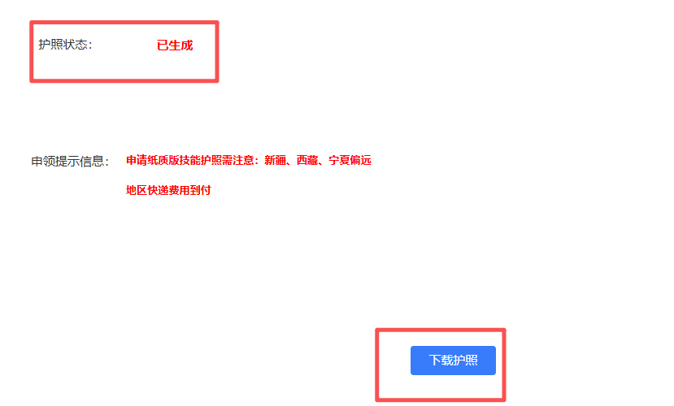

- 如申请纸质版金砖技能护照证书，收到“审核通过”的邮件或短信后的45个工作日内寄送。请注意，纸质证书寄送地址须填写完整，按照“省、市、县、区、街道、门牌号”等信息准确填写，因申请人地址不详或联系不上等原因导致的退件，二次寄送的费用由申请人自行承担。
- 若有申请开票，发票开具时间为证书审核通过后的次月第一个工作周内完成。例如：2026年10月10日提交证书申请，于2026年11月7日审核通过，发票将于2026年12月1日至4日期间完成开具。
- 注意事项提醒：请务必使用参赛报名时所提交的手机号码进行注册申领；如手机号码发生变更，请及时联系通知中所列工作人员，并提交相关证明材料，包括但不限于：①本人身份证复印件；②变更前及变更后的手机号码；③能够证明变更后手机号码系本人实名使用，并与本人身份证信息相一致的有效证明材料。

